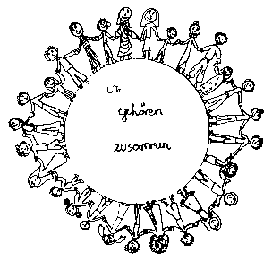 | Volksschule Zell an der Pram | 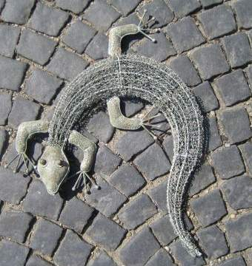  GeKo
 | Wir gehören zusammen

4755 Zell an der Pram, Bgm.Felix Meier-Str.1 Bezirk Schärding, Oberösterreich

fon und fax: 07764/8478 Schulkennzahl: 414371

E-Mail: vs.zell.pram @ gmail.com www.volksschule-zell.at

Elterninformation für März 27. Februar 2019

Das ist los | am/um
ASKÖ- Bewegungsstunde mit Patrick Einzelmüller- jeden Donnerstag bis Ostern für alle Klassen. | DO | Beginn am 28. Februar
Schuleinschreibung- Teil 2 mit den Eltern und Kindern | DO | 28. Februar
Faschingsdienstag | DI | 5. März
Vorstellgottesdienst unserer Erstkommunionkinder | SO | 17. März
Besuch der EXE19- Experimentale, Naturwissenschaften zum Erleben in Andorf für die Klasse 3 | DI | 19. März
>Känguru der Mathematik 2019< für die Klasse 3 | DO | 21. März

Ausblick auf den Faschingsdienstag:

Alle Kinder dürfen verkleidet in die Schule kommen. Spielzeugwaffen, Spielzeugmesser und Konfetti sind nicht erlaubt. Die Kinder brauchen keine Schultasche und keine Jause. Jedes Kind bekommt vom Pramtalbäcker einen Faschingskrapfen und vom Bäcker Schwarzlmüller ein Pizzaweckerl geschenkt. Herzlichen DANK! Für Getränke sorgen wir in der Schule.
Um 10.00 Uhr starten wir unseren Rundgang (Kindergarten- Altenheim – Bäckereien- Trafik – Kirchberger Herta- Raika – Gemeindamt – Schule). Wer uns begleiten mag, ist herzlich dazu eingeladen.
Im Anschluss an den Rundgang gibt es im Turnsaal eine Kinderdisco.
Unterrichtsende ist für ALLE Kinder um 11.45 Uhr.
Ausspeisung und Nachmittagsbetreuung bis 16.00 Uhr sind wie geplant!

Folgende Beträge erlaube ich mir vom Konto abzubuchen:
Schulmilch – je nach Bestellung | Milch / K, ACE, J, H
 | 12,50- € / 17,50 €
Theater der Fantasie- Stefan Karch  Klasse 2,3,4a,4b | 6,-
Mini Spatzenpost- Klasse 1 | 6,-
Bücher von Stefan Karch | Nach Bestellung

Bitte abschneiden, unterschreiben und beim Klassenlehrer abgeben!

Ich habe die Elterninformation gelesen und die Termine zur Kenntnis genommen!
Name des Kindes_______________Klasse __________________
Unterschrift der Erziehungsberechtigten: ___________________________________

GILT NUR FÜR DIE DRITTE KLASSE:

Am Donnerstag, 21. März nimmt die dritte Klasse am diesjährigen Mathematikwettbewerb >Känguru der Mathematik 2019< teil. Es werden alle Kinder am Bewerb teilnehmen. Ob die personenbezogenen Daten eures Kindes auf der Website des Bewerbes veröffentlicht werden, sollt ihr, liebe Eltern, entscheiden.

Ich stimme zu, dass die personenbezogenen Daten meiner Tochter/meines Sohnes, ________________________, zum Zweck der Organisation und Durchführung des Wettbewerbs >Känguru der Mathematik 2019<, der Auswertung der Wettbewerbsergebnisse (Ermitteln der erreichten Punkte und Prozentzahlen) und der Erstellung von schulweiten Reihungen verwendet werden. JA NEIN

____________________________________________________________
Unterschrift der Erziehungsberechtigten

GILT NUR FÜR DIE DRITTE KLASSE:

Am Donnerstag, 21. März nimmt die dritte Klasse am diesjährigen Mathematikwettbewerb >Känguru der Mathematik 2019< teil. Es werden alle Kinder am Bewerb teilnehmen. Ob die personenbezogenen Daten eures Kindes auf der Website des Bewerbes veröffentlicht werden, sollt ihr, liebe Eltern, entscheiden.

Ich stimme zu, dass die personenbezogenen Daten meiner Tochter/meines Sohnes, ________________________, zum Zweck der Organisation und Durchführung des Wettbewerbs >Känguru der Mathematik 2019<, der Auswertung der Wettbewerbsergebnisse (Ermitteln der erreichten Punkte und Prozentzahlen) und der Erstellung von schulweiten Reihungen verwendet werden. JA NEIN

____________________________________________________________
Unterschrift der Erziehungsberechtigten

